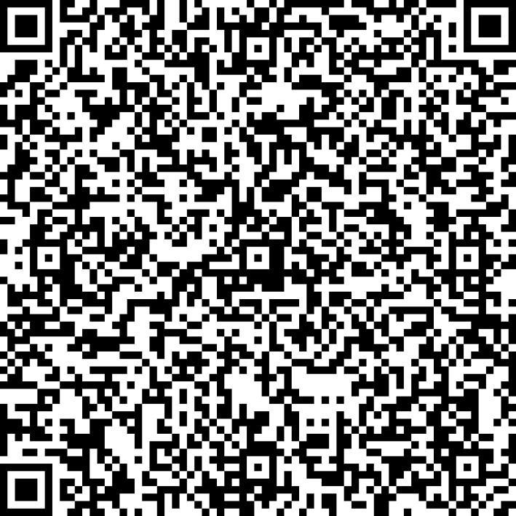
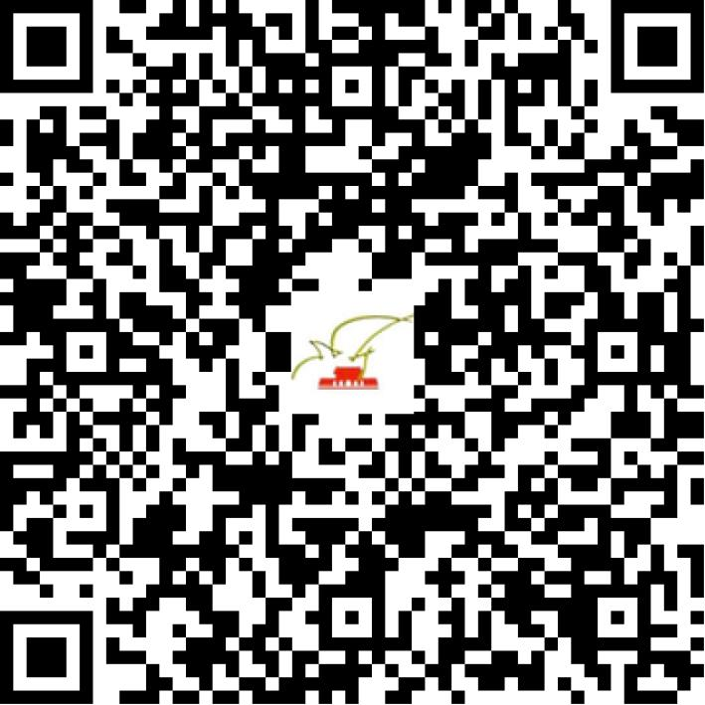

京网文〔2021〕1284-340号

2021 | 年 | 03 | 月 | 18 | 日
名 称 | 初安（北京）科技有限公司
住 所 | 北京市顺义区乾安路3号院三区12号楼14层3单元1423
法定代表人 | 李英杰
主要负责人
类 型 | 有限责任公司
首次发证日期 | 2021年03月18日
有效期 | 2024年03月17日
网站域名 | 520keyan.com
经营范围 | 利用信息网络经营表演
发证机关
编号
许可证有效期届满前30日内办理延续，有效期届满未延续的将依法予以注销。

